В современном мире вопросы безопасности и защиты окружающей среды приобретают особую значимость.
Наше направление готовит специалистов, способных эффективно управлять рисками, предупреждать и ликвидировать чрезвычайные ситуации, разрабатывать и внедрять технологии защиты окружающей среды и обеспечивать безопасность на промышленных предприятиях.
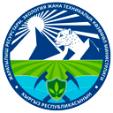
МИНИСТЕРСТВО ПРИРОДНЫХ РЕСУРСОВ, ЭКОЛОГИИ И ТЕХНИЧЕСКОГО НАДЗОРА КЫРГЫЗСКОЙ РЕСПУБЛИКИ





Трудоустройство: 



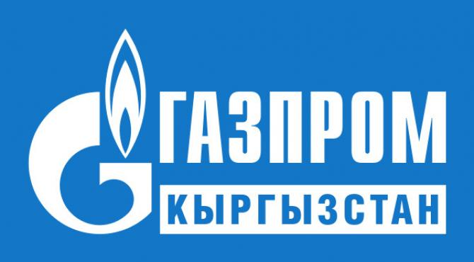







Кыргызский Государственный

Технический Университет

им. И. Раззакова

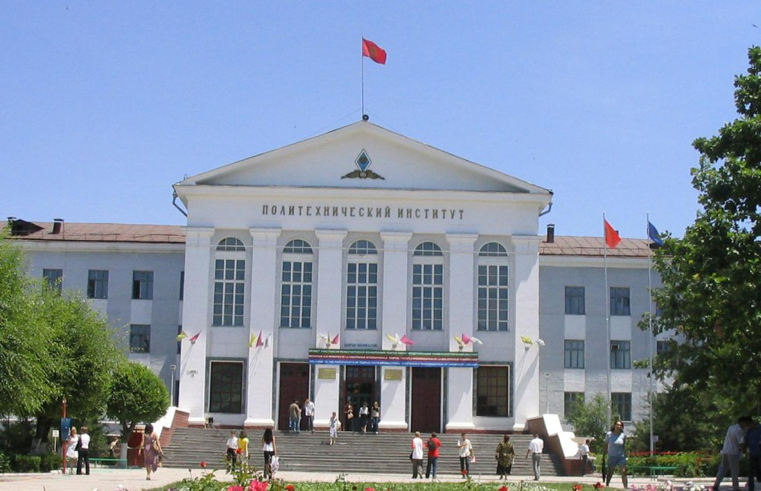

Энергетический факультет

Кафедра "Техносферная безопасность"

Отв. Мурзаканов А.Н.
Тел.54 51 76 ,0501195999

Наши выпускники могут работать:
- Министерство природных ресурсов, экологии и технического надзора кыргызской республики
- Министерство чрезвычайных ситуаций ,службы пожарной безопасности.
- Министерство энергетики и промышленности КР.
- производственная сфера (инженерно-технический, управленческий, линейный персонал);
- менеджмент и маркетинг производственной сферы по вопросам безопасности труда;
- организация и управление безопасностью труда в промышленности;
- обеспечение промышленной, пожарной и экологической безопасности современного производства;
- работа в правовых и административных органах по вопросам обеспечения безопасности труда;
- экспертиза и аудит систем управления экологической, промышленной и производственной безопасностью;
- система подготовки и профессионального обучения по вопросам безопасности труда и экологии.
- организация и проведение работ по проектированию, строительству, реконструкции, техническому перевооружению, консервации и ликвидации, изготовлению, монтажу, наладке, обслуживанию и ремонту технических устройств, применяемых на потенциально и опасных производственных объектах.

Поступление по ОРТ, дополнительные предметы:

-математика или физика

Формы обучения:

-очная(бюджет и контракт)

-заочно с применением дистанционных технологий.

Срок обучения на бакалавриат для выпускников школ:

-4 года очная форма обучения

-5 лет заочая с применением дистанционных технологий.

Срок обучения на бакалавриат для выпускников (техникум, колледж):

-3 года очная форма обучения

-4 года заочная с применением ДОТ

Направление:

"Техносферная безопасность"

Профиль:

- Охрана окружающей среды и рациональное использование природных ресурсов

- Защита в чрезвычайных ситуациях

- Безопасность технологических процессов и производств

Бакалавры профиля «Техносферная безопасность» готовятся для производственно-технологической, организационно-управленческой, проектно-конструкторской и исследовательской области деятельности в области производства и эксплуатации оборудования, применяемого на промышленных предприятиях, в производственных помещениях и на электростанциях в соответствии с полученной специализацией.
Выпускники обладают компетентностью в области охраны окружающей среды, защиты от чрезвычайных ситуаций и обеспечения безопасности технологических процессов и производств. Они разрабатывают и внедряют инновационные технологии для минимизации техногенных рисков, предотвращения стихийных бедствий и снижения негативного воздействия производственной деятельности на экологию.
Наши специалисты имеют высокую квалификацию в сфере безопасности и экологии и востребованы в промышленности, энергетике, строительстве, научных и проектных организациях, а также в государственных структурах, занимающихся надзором и контролем.
